******第28章锐角三角函数**

**习题课 求锐角三角函数的方法归纳**

**本课概述**

**锐角三角函数是初中数学的重要内容,也是中考的热点之一,下面介绍求锐角三角函数值的几种常用方法*.***

**课堂讲解**

**方法1运用定义**

【例1】如图，*CD*是平面镜，光线从A点出发经CD上的E点反射后到达B点，若入射角为α，*AC*⊥*CD*，*BD*⊥*CD*，垂足分别为C，D，且*AC*＝3，*BD*＝6，*CD*＝11，则*tan*α的值是( )

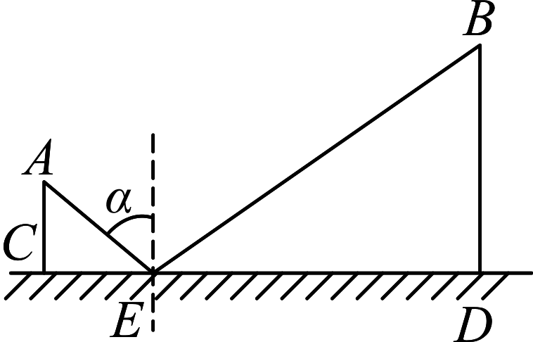

*A*． *B*． *C*． *D*．

**[对应训练]**

1*.*在△*ABC*中,∠*C*＝90°,,则( )

A.cos *A*＝ B.sin *B*＝ C.tan *A*＝ D.tan *B*＝

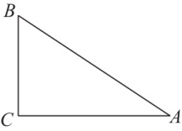 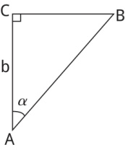

第1题图 第2题图

2*.*如图,在Rt△*ABC*中,∠*C*＝90°,∠*A*＝*α*,*AC*＝*b*,则*AB*的长为*.*(用含*α*和*b*的式子表示)

3*.*如图,在△*ABC*中,∠*C*＝150°,*AC*＝4,tan *B*＝*.*

(1)求*BC*的长;

(2)利用此图形求tan 75°的值*.*(结果精确到0*.*1,参考数据:≈1*.*4,≈1*.*7,≈2*.*2)

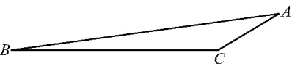

**方法2巧设参数**

【例2】如图，在菱形*ABCD*中，*DE*⊥*AB*，cosA＝，*BE*＝2，则tan∠DBE的值为( )

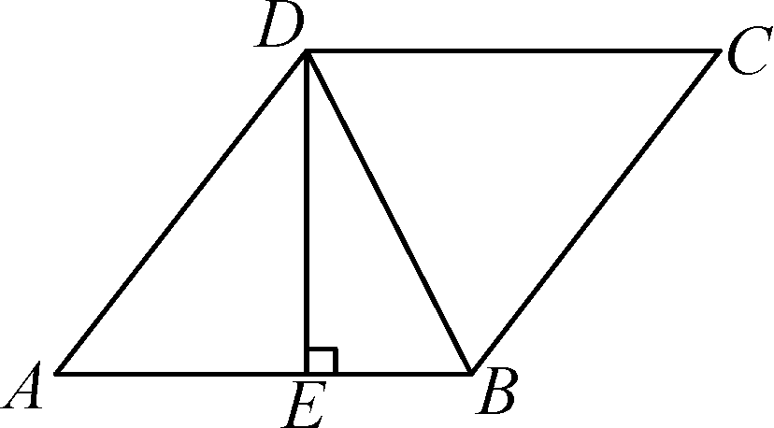

A． B．2 C． D．

**[对应训练]**

4*.*若*a*,*b*,*c*分别是△*ABC*中∠*A*,∠*B*,∠*C*的对边,且*a*∶*b*∶*c*＝1∶,则cos *B*的值为( )

A. B. C. D.

5*.*如图,在△*ABC*中,*AB*＝*AC*＝10,tan *A*＝2,*BE*⊥*AC*于点*E*,*D*是线段*BE*上的一个动点,则*CD*+*BD*的最小值是( )

A*.*2 B *.*4 C*.*5 D*.*10

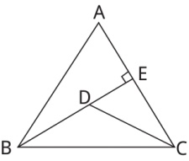 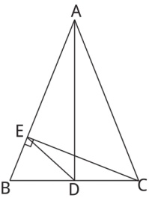

第5题图 第6题图

6*.*如图,在△*ABC*中,*AB*＝*AC*,*BD*＝*CD*,*CE*⊥*AB*于点*E*,cos *B*＝,则＝*.*

7*.*如图,在Rt△*ABC*中,∠*C*＝90°,∠*BAC*的平分线交*BC*于点*E*,*EF*⊥*AB*于点*F*,*F*恰好是*AB*的三等分点(*AF*＞*BF*)*.*

(1)求证:*AC*＝*AF*;

(2)求tan∠*CAE*的值*.*

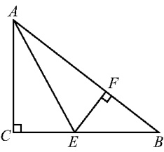

**方法3利用等角**

【例3】如图，∠1的正切值为( )

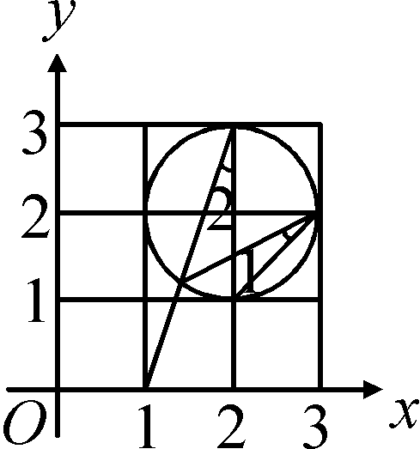

A． B． C．3 D．2

**[对应训练]**

8*.*在Rt△*ABC*中,∠*C*＝90°,∠*B*＝30°,*AD*是∠*BAC*的平分线*.*已知*AB*＝4,那么*AD*＝( )

A*.*6 B*.*4 C*.* D*.*

9*.*如图,在△*ABC*中,tan *B*＝2,∠*ACB*＝45°,*AD*⊥*BC*于点*D*,*CE*⊥*AB*于点*E*,*AD*,*CE*交于点*F.*若*AC*＝5,则线段*EF*的长为*.*

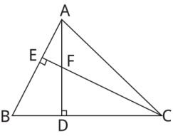

10*.*如图,在Rt△*ABC*中,∠*ACB*＝90°,*AC*＝3,sin∠*ABC*＝,*D*是边*AB*上一点,且*CD*＝*CA*,*BE*⊥*CD*,垂足为*E.*

(1)求tan∠*EBD*的值;

(2)求*AD*的长*.*

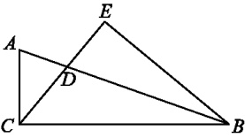

**方法4构造直角三角形**

【例4】如图，△ABC的各个顶点都在正方形的格点上，则*tan* A的值为( )

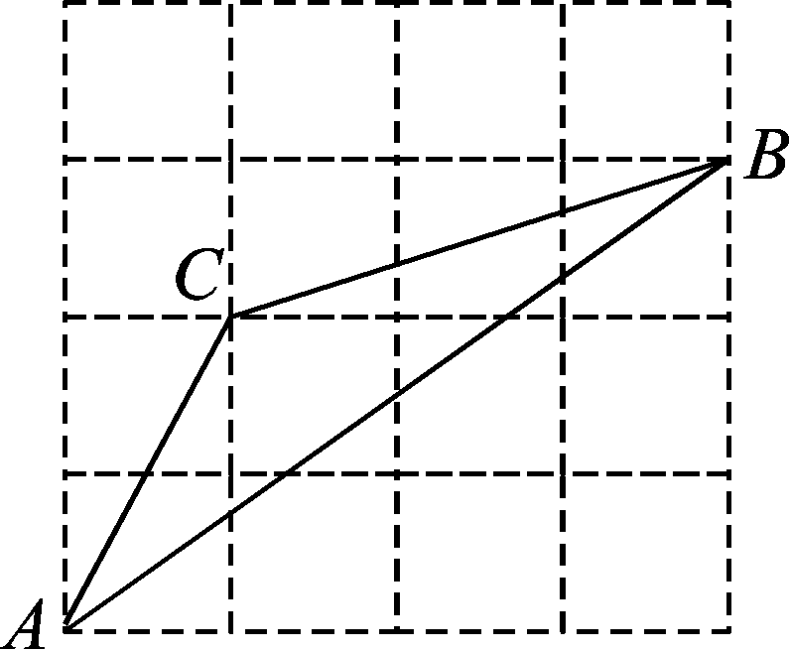

A. B． C． D．2

**[对应训练]**

11*.*如图,*A*,*B*,*C*是小正方形的顶点,且每个小正方形的边长均为1,则sin∠*BAC*的值为( )

A*.* B*.* C*.* D*.*

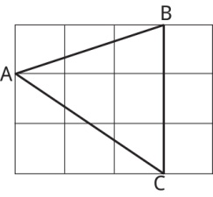 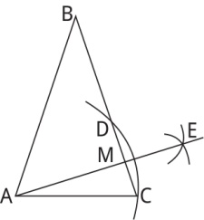

第11题图 第12题图

12*.*如图,在△*ABC*中,*AB*＝*BC*,以点*A*为圆心,*AC*长为半径画弧,交*BC*于点*C*和点*D*,再分别以点*C*,*D*为圆心,大于*CD*长为半径画弧,两弧相交于点*E*,作射线*AE*交*BC*于点*M.*若*CM*＝1,*BD*＝3,则sin *B*＝*.*

13*.*如图,延长Rt△*ABC*的斜边*AB*至点*D*,使*BD*＝*AB*,连接*CD.*若tan ∠*BCD*＝,求tan *A*的值*.*

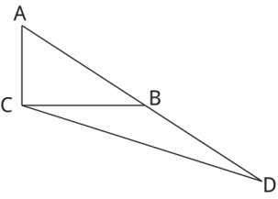

14*.*如图,∠*EFG*＝90°,*EF*＝10,*OG*＝17,cos ∠*FGO*＝,求点*F*的坐标*.*

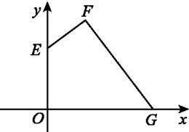

**方法5利用特殊角求锐角三角函数值**

【例5】如图，⊙O与正方形ABCD的各边分别相切于点*E*，*F*，*G*，*H*，点P是上的一点，则*cos*∠EPF的值是____．

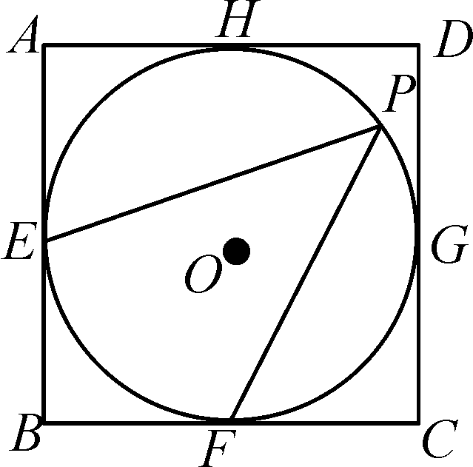

**[对应训练]**

15.如图，圆O的直径AB＝8，AC＝3CB，过C作AB的垂线交圆O于M，N两点，连接MB，则∠MBA的余弦值为____．

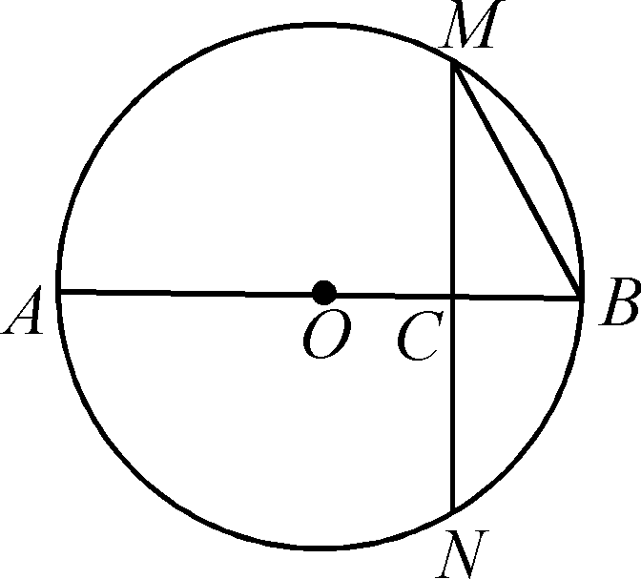 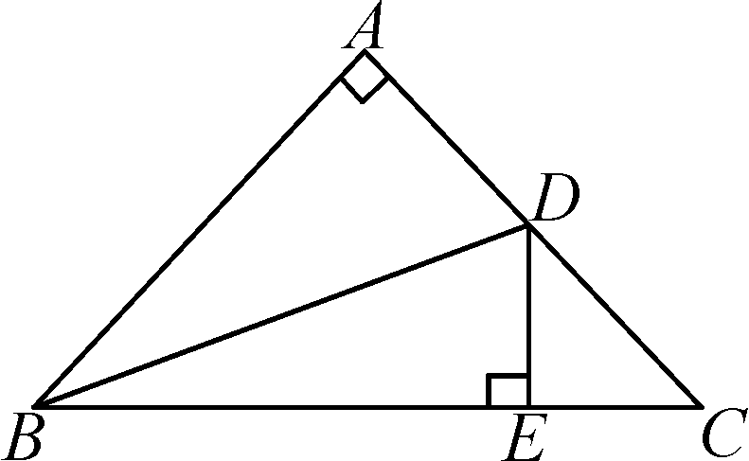

第15题图 第16题图

16.如图，在△ABC中，∠BAC＝90°，AB＝AC，点D为边AC的中点，DE⊥BC于点E，连接BD，则*tan*∠DBC＝____．

17.如图，若想求*tan* 15°的值，可先画*Rt*△ABC.使∠C＝90°，∠BAC＝30°，再延长CA到D，使DA＝AB，连接BD.你能求出*tan* 15°的值吗？请你试一试.

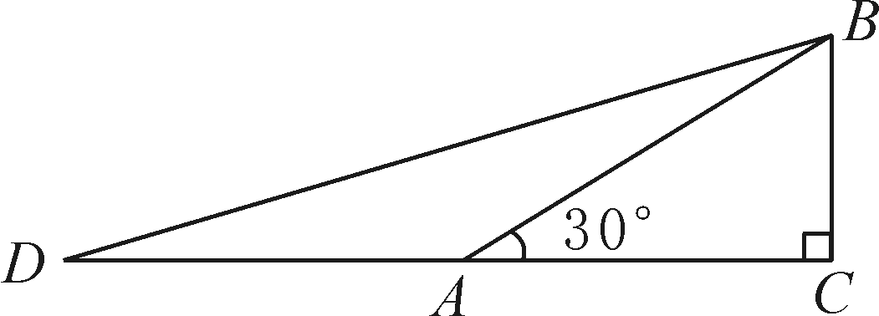

**方法6折叠问题中求锐角三角函数值**

【例6】如图，折叠矩形ABCD的一边AD，使点D落在BC边的点F处，已知AB＝8 *cm*，BC＝10 *cm*，则*tan*∠EAF的值为____．

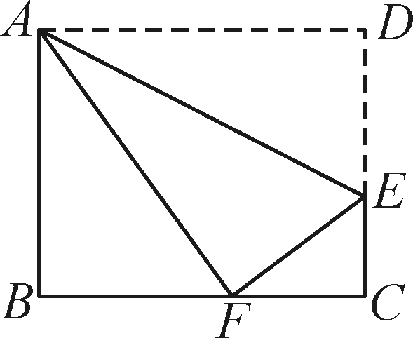

**[对应训练]**

18.如图，在*Rt*△ABC中，∠C＝90°，AC＝8，BC＝6，将其如图折叠使点A与点B重合，折痕为DE，连接BE，则*tan*∠CBE的值为( )

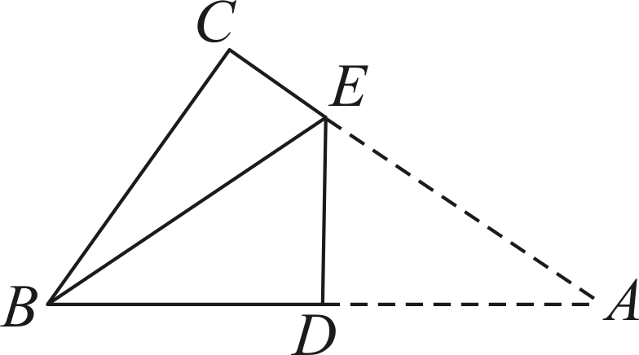

*A*. *B*． *C*． *D*．

**课后练习**

1.如图，直线y＝x＋3与x轴、y轴分别交于A，B两点，则*sin*∠BAO的值是( )

*A*． *B*． *C*． *D*．

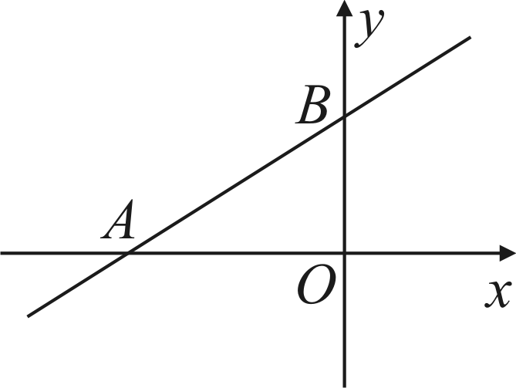 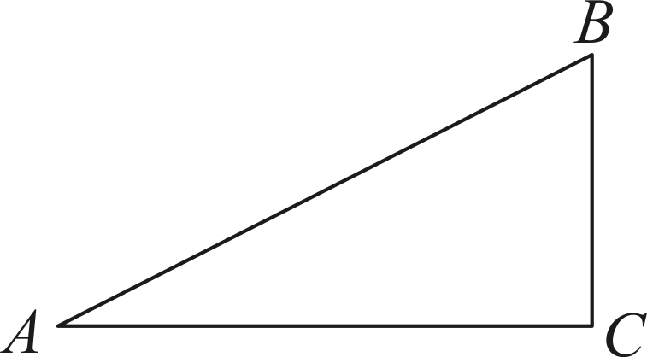 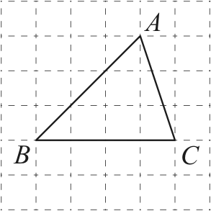

第1题图 第2题图 第3题图

2.如图，在*Rt*△ABC中，∠C＝90°，*tan*A＝，则*sin*A＝( )

*A*． *B*． *C*． *D*．

3.【2021·宜昌】如图，△ABC的顶点是正方形网格的格点，则*cos*∠ABC的值为( )

*A*． *B*． *C*． *D*．

4.如图，在*Rt*△ABC中，∠ACB＝90°，CD⊥AB，垂足为D.若AC＝2，BC＝1，则*sin*∠ACD＝( )

*A*． *B*． *C*． *D*．

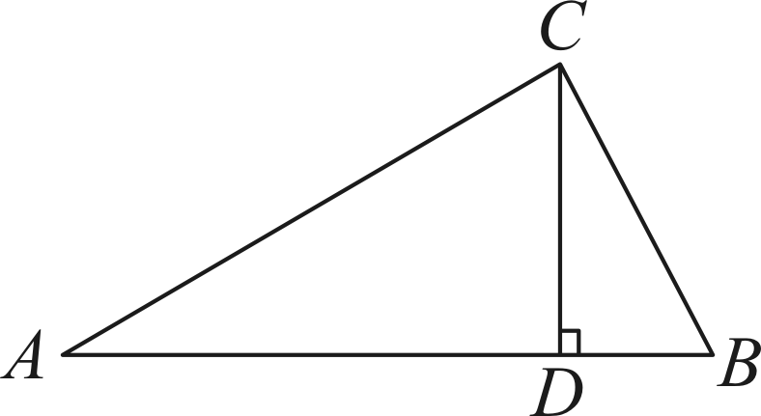 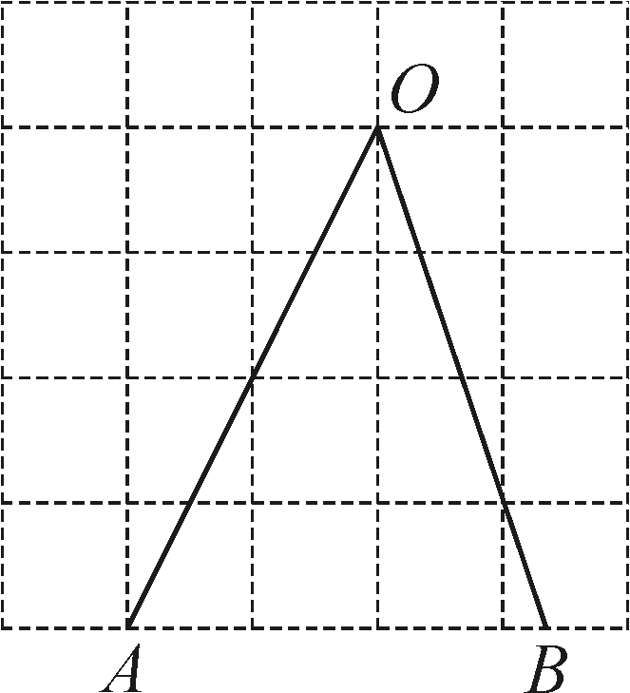 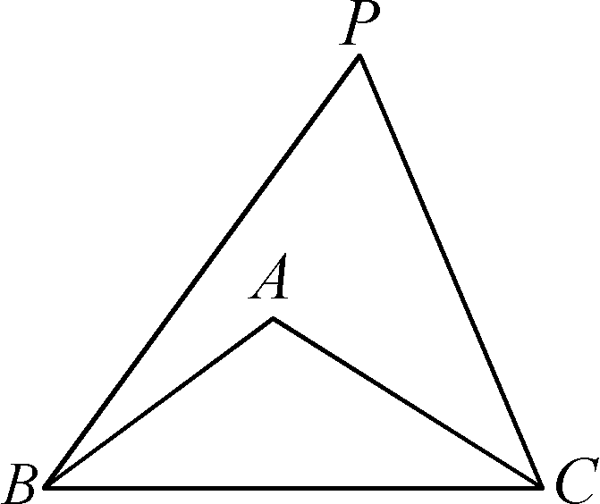

第4题图 第5题图 第6题图

5.如图，∠AOB是放置在正方形网格中的一个角，则*sin*∠AOB的值是____．

6.如图，在△ABC中，AB＝AC＝5，BC＝8.若∠BPC＝∠BAC，则*cos*∠BPC＝____．

7.如图，P(12，a)在反比例函数y＝图象上，PH⊥x轴于点H，则*tan*∠POH的值为____．

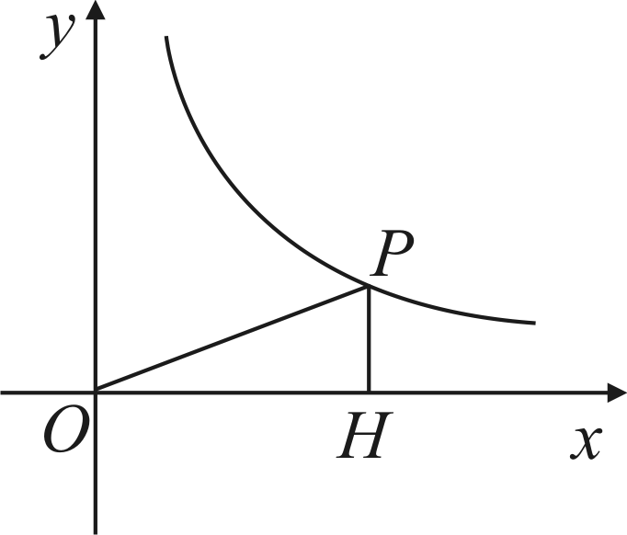 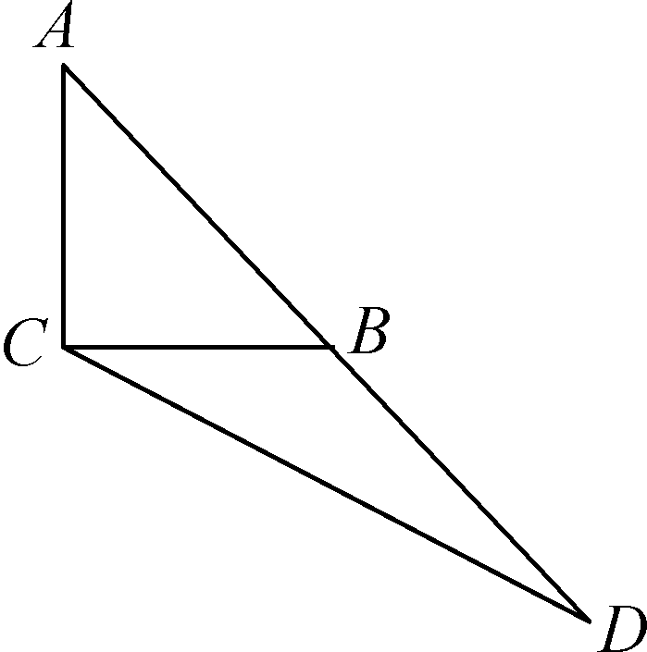

第7题图 第8题图

8.如图，延长*Rt*△ABC斜边AB到点D，使BD＝AB，连接CD，若*tan*∠BCD＝，则*tan* A＝____．

9.【中考·扬州】问题呈现

如图①，在边长为1的正方形网格中，连接格点*D*，*N*和*E*，*C*，*DN*与*EC*相交于点*P*，求tan∠*CPN*的值．

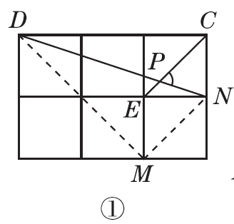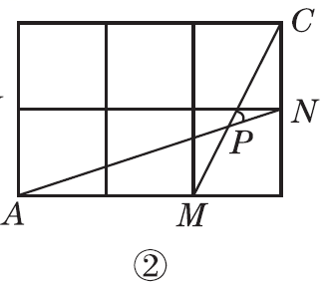 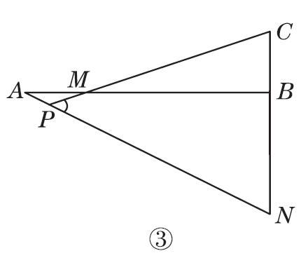

方法归纳

求一个锐角的三角函数值，我们往往需要找出(或构造出)一个直角三角形．观察发现，问题中∠*CPN*不在直角三角形中，我们常常利用网格画平行线等方法解决此类问题，比如连接格点*M*，*N*，可得*MN*∥*EC*，则∠*DNM*＝∠*CPN*，连接*DM*，那么∠*CPN*就变换到Rt△*DMN*中．

问题解决

(1)直接写出图①中tan∠*CPN*的值为________；

(2)如图②，在边长为1的正方形网格中，*AN*与*CM*相交于点*P*，求cos∠*CPN*的值；

思维拓展

(3)如图③，*AB*⊥*BC*，*AB*＝4*BC*，点*M*在*AB*上，且*AM*＝*BC*，延长*CB*到*N*，使*BN*＝2*BC*，连接*AN*交*CM*的延长线于点*P*，用上述方法构造网格求∠*CPN*的度数．

参考答案

**本课概述**

**锐角三角函数是初中数学的重要内容,也是中考的热点之一,下面介绍求锐角三角函数值的几种常用方法*.***

**课堂讲解**

**方法1运用定义**

【例1】如图，*CD*是平面镜，光线从A点出发经CD上的E点反射后到达B点，若入射角为α，*AC*⊥*CD*，*BD*⊥*CD*，垂足分别为C，D，且*AC*＝3，*BD*＝6，*CD*＝11，则*tan*α的值是( )



*A*． *B*． *C*． *D*．

【分析】利用入射角等于反射角得到∠CEA＝∠DEB＝90°－α，易证得*Rt*△ACE∽*Rt*△BDE，则＝，即＝，可求出CE的长，在*Rt*△ACE中，∠A＝α，根据正切的定义即可求出*tan*α的值．

【答案】D

**[对应训练]**

1*.*在△*ABC*中,∠*C*＝90°,,则( D )

A.cos *A*＝ B.sin *B*＝ C.tan *A*＝ D.tan *B*＝

 

第1题图 第2题图

2*.*如图,在Rt△*ABC*中,∠*C*＝90°,∠*A*＝*α*,*AC*＝*b*,则*AB*的长为*.*(用含*α*和*b*的式子表示)

3*.*如图,在△*ABC*中,∠*C*＝150°,*AC*＝4,tan *B*＝*.*

(1)求*BC*的长;

(2)利用此图形求tan 75°的值*.*(结果精确到0*.*1,参考数据:≈1*.*4,≈1*.*7,≈2*.*2)



解:(1)过点*A*作*AD*⊥*BC*,交*BC*的延长线于点*D.*

∵∠*C*＝150°,∴∠*ACD*＝30°,∴在Rt△*ADC*中,*AD*＝*.*

在Rt△*ABD*中,tan *B*＝,∴*BD*＝16,

∴*BC*＝*BD*－*CD*＝16－2*.*

(2)在*BC*边上取一点*M*,使得*CM*＝*AC*,连接*AM.*∵∠*ACB*＝150°,∴∠*AMC*＝∠*MAC*＝15°,∴∠*MAD*＝75°,

在Rt△*AMD*中,tan 75°＝tan ∠*MAD*＝≈3*.*7*.*

**方法2巧设参数**

【例2】如图，在菱形*ABCD*中，*DE*⊥*AB*，cosA＝，*BE*＝2，则tan∠DBE的值为( )



A． B．2 C． D．

【分析】在Rt△ADE中，cosA＝＝＝，求出AD，AE，再求出DE，即可得到tan∠DBE＝.

【答案】B

**[对应训练]**

4*.*若*a*,*b*,*c*分别是△*ABC*中∠*A*,∠*B*,∠*C*的对边,且*a*∶*b*∶*c*＝1∶,则cos *B*的值为( B )

A. B. C. D.

5*.*如图,在△*ABC*中,*AB*＝*AC*＝10,tan *A*＝2,*BE*⊥*AC*于点*E*,*D*是线段*BE*上的一个动点,则*CD*+*BD*的最小值是( B )

A*.*2 B *.*4 C*.*5 D*.*10

 

第5题图 第6题图

6*.*如图,在△*ABC*中,*AB*＝*AC*,*BD*＝*CD*,*CE*⊥*AB*于点*E*,cos *B*＝,则＝*.*

7*.*如图,在Rt△*ABC*中,∠*C*＝90°,∠*BAC*的平分线交*BC*于点*E*,*EF*⊥*AB*于点*F*,*F*恰好是*AB*的三等分点(*AF*＞*BF*)*.*

(1)求证:*AC*＝*AF*;

(2)求tan∠*CAE*的值*.*



解:(1)∵*EF*⊥*AB*,∴∠*AFE*＝90°＝∠*C.*

∵*AE*平分∠*BAC*,∴∠*CAE*＝∠*FAE*,又∵*AE*＝*AE*,∴Rt△*ACE*≌Rt△*AFE*(AAS),∴*AC*＝*AF.*

(2)∵*F*是*AB*的一个三等分点(*AF*＞*BF*),

∴设*BF*＝*x*,*AF*＝2*x*,∴*AC*＝2*x*,*AB*＝3*x.*

在Rt△*ABC*中,由勾股定理得*BC*＝*x.*

∵tan *B*＝,

∴tan ∠*CAE*＝*.*

**方法3利用等角**

【例3】如图，∠1的正切值为( )



A． B． C．3 D．2

【分析】先根据圆周角定理得出∠1＝∠2，再由锐角三角函数的定义即可得出结论．

【答案】A

**[对应训练]**

8*.*在Rt△*ABC*中,∠*C*＝90°,∠*B*＝30°,*AD*是∠*BAC*的平分线*.*已知*AB*＝4,那么*AD*＝( B )

A*.*6 B*.*4 C*.* D*.*

9*.*如图,在△*ABC*中,tan *B*＝2,∠*ACB*＝45°,*AD*⊥*BC*于点*D*,*CE*⊥*AB*于点*E*,*AD*,*CE*交于点*F.*若*AC*＝5,则线段*EF*的长为*.*



10*.*如图,在Rt△*ABC*中,∠*ACB*＝90°,*AC*＝3,sin ∠*ABC*＝,*D*是边*AB*上一点,且*CD*＝*CA*,*BE*⊥*CD*,垂足为*E.*

(1)求tan∠*EBD*的值;

(2)求*AD*的长*.*



解:(1)∵*CD*＝*CA*,∴∠*CAD*＝∠*ADC*＝∠*EDB.*

∵在Rt△*EDB*中,∠*EDB*+∠*EBD*＝90°,

在Rt△*ABC*中,∠*CAD*+∠*ABC*＝90°,

∴∠*EBD*＝∠*ABC.*

又∵在Rt△*ABC*中,∠*ACB*＝90°,*AC*＝3,sin ∠*ABC*＝＝9,

∴*BC*＝,

∴tan ∠*EBD*＝tan ∠*ABC*＝*.*

(2)过点*C*作*CF*⊥*AB*于点*F.*

∵在Rt△*ACB*中,cos ∠*CAB*＝,

∴在Rt△*AFC*中,cos ∠*CAF*＝,∴*AF*＝1*.*

又∵△*CAD*为等腰三角形,*CF*⊥*AD*,∴*AD*＝2*AF*＝2*.*

**方法4构造直角三角形**

【例4】如图，△ABC的各个顶点都在正方形的格点上，则*tan* A的值为( )



A. B． C． D．2

【分析】延长AC交网格于点E，连接BE，利用图形构造直角三角形，进而利用*tan* A＝即可求出．

【答案】C

**[对应训练]**

11*.*如图,*A*,*B*,*C*是小正方形的顶点,且每个小正方形的边长均为1,则sin∠*BAC*的值为( B )

A*.* B*.* C*.* D*.*

 

第11题图 第12题图

12*.*如图,在△*ABC*中,*AB*＝*BC*,以点*A*为圆心,*AC*长为半径画弧,交*BC*于点*C*和点*D*,再分别以点*C*,*D*为圆心,大于*CD*长为半径画弧,两弧相交于点*E*,作射线*AE*交*BC*于点*M.*若*CM*＝1,*BD*＝3,则sin *B*＝*.*

13*.*如图,延长Rt△*ABC*的斜边*AB*至点*D*,使*BD*＝*AB*,连接*CD.*若tan ∠*BCD*＝,求tan *A*的值*.*



解:过点*B*作*BE*∥*AC*,交*CD*于点*E.*

∵*AC*⊥*BC*,∴*BE*⊥*BC*,即∠*CBE*＝90°*.*

∵*AB*＝*BD*,∴*AC*＝2*BE.*

又∵tan ∠*BCD*＝,设*BE*＝*x*,则*AC*＝2*x*,*BC*＝3*x*,

∴tan *A*＝*.*

14*.*如图,∠*EFG*＝90°,*EF*＝10,*OG*＝17,cos ∠*FGO*＝,求点*F*的坐标*.*



解:过点*F*作*FA*⊥*y*轴交*y*轴于点*A*,过点*G*作*GB*⊥*AF*,交*AF*的延长线于点*B*,则∠*BFG*＝∠*FGO.*∵*AB*⊥*y*轴,*GB*⊥*AB*,∠*AOG*＝90°,

∴四边形*AOGB*为矩形,∴*AO*＝*GB*,*AB*＝*OG*＝17*.*

∵∠*EFG*＝90°,∴∠*AFE*+∠*BFG*＝90°,

∴∠*AEF*＝∠*BFG*＝∠*FGO.*

在Rt△*AEF*中,cos ∠*AEF*＝＝8,

∴*BF*＝*AB*－*AF*＝17－8＝9*.*

在Rt△*BFG*中,cos ∠*BFG*＝,解得*FG*＝15,

由勾股定理,得*BG*＝＝12,

∴点*F*的坐标为(8,12)*.*

**方法5利用特殊角求锐角三角函数值**

【例5】如图，⊙O与正方形ABCD的各边分别相切于点*E*，*F*，*G*，*H*，点P是上的一点，则*cos*∠EPF的值是____．



【分析】连接OE，OF，根据切线的性质和正方形的性质可知∠*EOF*＝90°，再由圆周角定理可得∠*EPF*＝∠*EOF*＝45°，从而可得结论．

【答案】

**[对应训练]**

15.如图，圆O的直径AB＝8，AC＝3CB，过C作AB的垂线交圆O于M，N两点，连接MB，则∠MBA的余弦值为____．

【答案】

 

第15题图 第16题图

16.如图，在△ABC中，∠BAC＝90°，AB＝AC，点D为边AC的中点，DE⊥BC于点E，连接BD，则*tan*∠DBC＝____．

【答案】

17.如图，若想求*tan* 15°的值，可先画*Rt*△ABC.使∠C＝90°，∠BAC＝30°，再延长CA到D，使DA＝AB，连接BD.你能求出*tan* 15°的值吗？请你试一试.



解：∵AD＝AB，∴∠D＝∠ABD，∵∠D＋∠ABD＝30°，∴∠D＝15°.在*Rt*△ABC中，∠BAC＝30°，设BC＝k(k>0)，则AB＝2k，AC＝k，∴AD＝2k，∴*tan* D＝＝＝＝2－，即*tan* 15°＝2－

**方法6折叠问题中求锐角三角函数值**

【例6】如图，折叠矩形ABCD的一边AD，使点D落在BC边的点F处，已知AB＝8 *cm*，BC＝10 *cm*，则*tan*∠EAF的值为____．



【分析】由折叠知AF＝AD，在*Rt*△ABF中利用勾股定理求出BF，设*EF*＝*x*，在*Rt*△EFC中，由勾股定理有42＋(8－*x*)2＝*x*2，求出*x*，可得EF，在*Rt*△AEF中根据正切的定义可求出结果．

【答案】

**[对应训练]**

18.如图，在*Rt*△ABC中，∠C＝90°，AC＝8，BC＝6，将其如图折叠使点A与点B重合，折痕为DE，连接BE，则*tan*∠CBE的值为( )



*A*. *B*． *C*． *D*．

【答案】C

**课后练习**

1.如图，直线y＝x＋3与x轴、y轴分别交于A，B两点，则*sin*∠BAO的值是( )

*A*． *B*． *C*． *D*．

【答案】B

  

第1题图 第2题图 第3题图

2.如图，在*Rt*△ABC中，∠C＝90°，*tan*A＝，则*sin*A＝( )

*A*． *B*． *C*． *D*．

【答案】A

3.【2021·宜昌】如图，△ABC的顶点是正方形网格的格点，则*cos*∠ABC的值为( )

*A*． *B*． *C*． *D*．

【答案】B

4.如图，在*Rt*△ABC中，∠ACB＝90°，CD⊥AB，垂足为D.若AC＝2，BC＝1，则*sin*∠ACD＝( )

*A*． *B*． *C*． *D*．

【答案】B

  

第4题图 第5题图 第6题图

5.如图，∠AOB是放置在正方形网格中的一个角，则*sin*∠AOB的值是____．

【答案】

6.如图，在△ABC中，AB＝AC＝5，BC＝8.若∠BPC＝∠BAC，则*cos*∠BPC＝____．

【答案】

7.如图，P(12，a)在反比例函数y＝图象上，PH⊥x轴于点H，则*tan* ∠POH的值为____．

【答案】

 

第7题图 第8题图

8.如图，延长*Rt*△ABC斜边AB到点D，使BD＝AB，连接CD，若*tan*∠BCD＝，则*tan* A＝____．

【答案】

9.【中考·扬州】问题呈现

如图①，在边长为1的正方形网格中，连接格点*D*，*N*和*E*，*C*，*DN*与*EC*相交于点*P*，求tan∠*CPN*的值．

 

方法归纳

求一个锐角的三角函数值，我们往往需要找出(或构造出)一个直角三角形．观察发现，问题中∠*CPN*不在直角三角形中，我们常常利用网格画平行线等方法解决此类问题，比如连接格点*M*，*N*，可得*MN*∥*EC*，则∠*DNM*＝∠*CPN*，连接*DM*，那么∠*CPN*就变换到Rt△*DMN*中．

问题解决

(1)直接写出图①中tan∠*CPN*的值为________；

【答案】2

(2)如图②，在边长为1的正方形网格中，*AN*与*CM*相交于点*P*，求cos∠*CPN*的值；

解：如图①，取格点*B*，连接格点*A*，*B*，可得*AB*∥*MC*，连接*BN*，∴∠*CPN*＝∠*BAN*.易知△*ABN*为直角三角形．在Rt△*ABN*中，*AB*＝*BN*＝，*AN*＝，

∴cos∠*CPN*＝cos∠*BAN*＝＝＝.

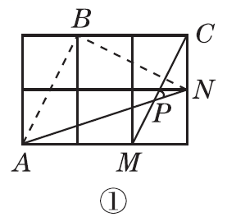 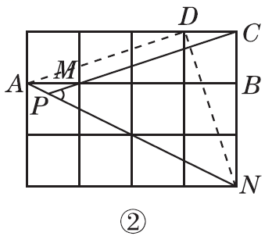

思维拓展

(3)如图③，*AB*⊥*BC*，*AB*＝4*BC*，点*M*在*AB*上，且*AM*＝*BC*，延长*CB*到*N*，使*BN*＝2*BC*，连接*AN*交*CM*的延长线于点*P*，用上述方法构造网格求∠*CPN*的度数．

解：设*BC*的长为单位1，构造如图②所示的网格图，

取格点*D*，连接格点*A*，*D*，可得*AD*∥*CM*，连接*DN*.

∴∠*CPN*＝∠*DAN*.

易知△*ADN*为直角三角形．

在Rt△*ADN*中，*AD*＝*DN*＝，*AN*＝2，

∴cos∠*CPN*＝*c*os∠*DAN*＝＝＝.

∴∠*CPN*＝45°.